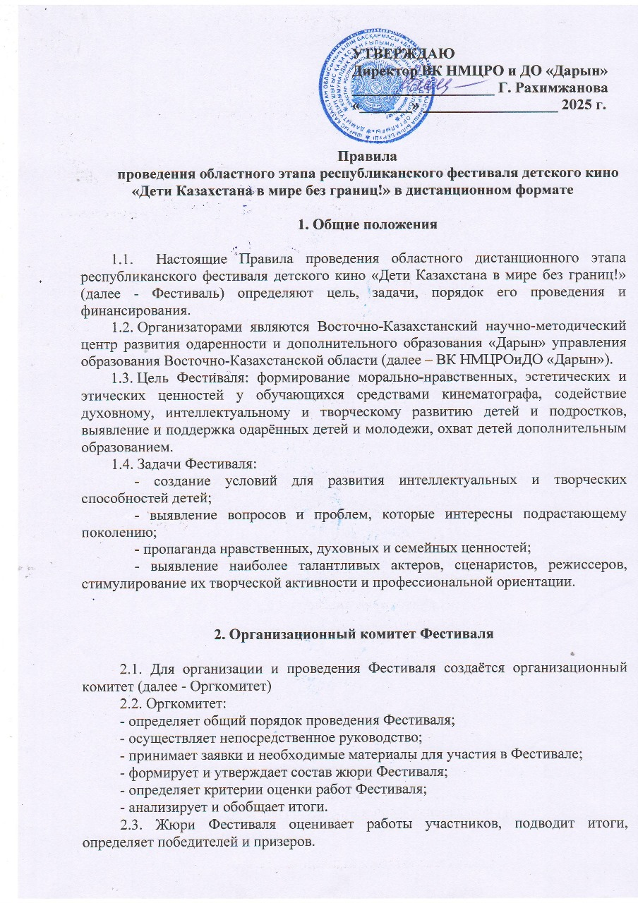
- Сроки и порядок проведения Фестиваля
  - Областной этап Фестиваля проводится в дистанционном формате -
17 марта 2025 года.
  - Для участия в Фестивале необходимо разместить видеоматериал на канале http://www.youtube.com в формате МР-4 и направить заявку с указанием ссылки (видео должно быть записано качественно, единым роликом без остановок. Не допускаются «нарезки» из разных видео).
3.3. Один автор представляет не более одного фильма на Фестиваль.
3.4. Заявки на участие (Приложение 1) в Фестивале за подписью руководителей отделов образования городов (районов) направляются на электронную почту: konkurs.vko@mail.ru до 10 марта 2025 года.
3.5. К заявке прилагаются:
- ссылка на видеозапись, размещенную на канале http://www.youtube.com в формате МР-4.
4. Участники Фестиваля

4.1. В областном этапе Фестиваля принимают участие учащиеся 11-17 лет организаций общего среднего и дополнительного образования - победители районных/городских туров.

5. Условия и порядок проведения Фестиваля
5.1. На Фестиваль принимаются авторские работы любого жанра и творческого решения: короткометражные фильмы до 3 минут, снятые при помощи традиционных или цифровых технологий – видеокамеры, фотокамеры и мобильные телефоны с последующим монтажом (видео сборка).
5.2. Фестиваль проводится по следующим номинациям:
1) ИГРОВОЕ КИНО – произведение, сюжет (вымышленный или реальный) который создается с помощью актерской игры, операторского и режиссерского искусства;
2) STOP-MOTION-ВИДЕО – сюжетное произведение, созданное в технологии STOP-MOTION. Ролик монтируется из последовательностей кадров, снятых на фотокамеру или выбранных из видео;
3) ЛУЧШАЯ СОЦИАЛЬНАЯ РЕКЛАМА – короткое рекламное сообщение для привлечения внимания широкой зрительской аудитории к проблемам общества;
4) ЛУЧШИЙ ВИДЕОКЛИП, ВИДЕОРОЛИК – видео, который содержит художественную авторскую концепцию и использует для ее выражения новейшие средства видеотехники и компьютерной обработки;
5) ТЕЛЕВИЗИОННЫЙ СЮЖЕТ – кинохроника, содержащая короткую информацию об истории семьи,родном крае, школе и других интересных событиях;
6) ЛУЧШАЯ ТЕЛЕПРОГРАММА ДЛЯ ДЕТЕЙ – короткометражный кинофильм, содержащий отдельные эпизоды, сцены, отражающие жизнь детей;
7) ЛУЧШИЙ НАУЧНО-ПОПУЛЯРНЫЙ ФИЛЬМ – научно-исследовательское, научно-популярное, учебное кино.
5.3. Конкурсные работы оцениваются по следующим критериям:
1) глубина раскрытия темы, актуальность, эмоциональное воздействие;
2) режиссёрское и операторское искусство (сложность съёмок, техническое качество, четкое видеоизображение и качественный звук, искусство монтажа);
3) музыкальное сопровождение.
5.4. Требования к содержанию конкурсных работ:
- жизнь, работа, увлечения детей и взрослых, их мечты;
- пропаганда здорового образа жизни;
- проявление доброты и милосердия;
- социальная компетентность, приобщение обучающихся к культурным традициям своего народа, общечеловеческим ценностям;
- диалог поколений;
- экология и защита окружающей среды;
- проявление патриотических качеств и интереса к изучению своего языка.
5.5. Технические требования к оформлению конкурсных работ:
Формат видео: mp4 (16:9 горизонтальное видео). В работе используются видео, фото, интервью, блиц-опросы, заставки и титры и субтитры, фрагменты, музыка, закадровый голос, фрагменты из видеофильмов. При этом в титрах или кратком описании работы обязательно указываются авторы использованных в фильме материалов.
Материалы, имеющие брак в изображении или в звуке, к Фестивалю не допускаются.
Фильм не должен нарушать чужие авторские права. Фильм не должен содержать элементы расовой, межнациональной, религиозной непримиримости, призывы к насилию и нарушению прав и достоинства граждан, противоречить законодательству Республики Казахстан.
5.6. Организаторы Фестиваля вправе опубликовать представленные конкурсные работы в прессе и интернет-изданиях со ссылкой на автора.
6. Подведение итогов и награждение победителей Фестиваля

6.1. Победители награждаются дипломами Гран-при, І, ІІ, ІІІ степеней. По итогам Фестиваля всем участникам вручаются сертификаты, призерам - дипломы в печатном формате.
6.2. Итоги Фестиваля будут размещены на сайте https://www.shygysdaryn.kz/.
Справки по телефону: 8 (72732) 75-26-91.
7. Финансирование Фестиваля

7.1. Финансирование мероприятия осуществляется ВК НМЦРОиДО «Дарын» управления образования Восточно-Казахстанской области, согласно утвержденной смете.

